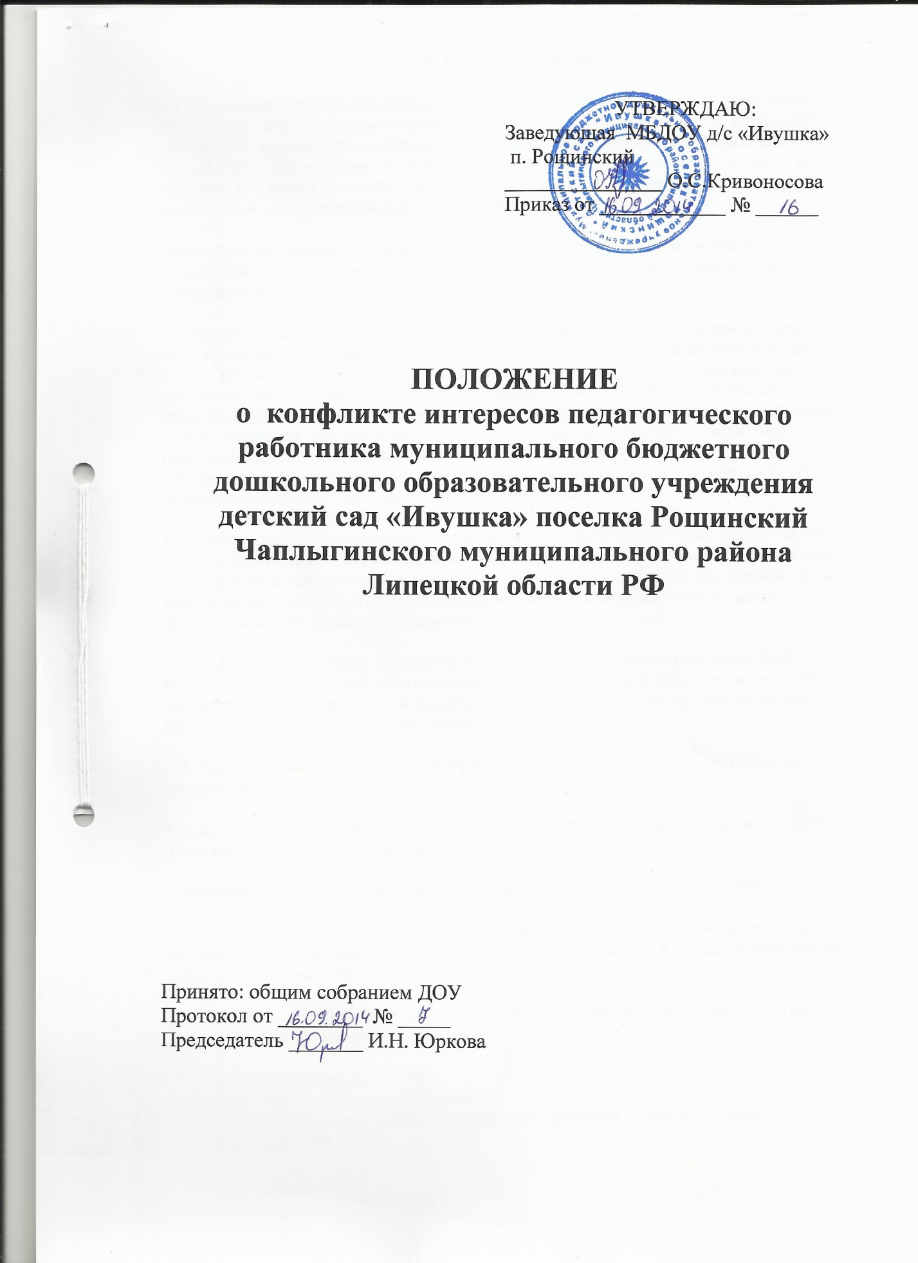

1. Общие положения
1.1. Положение о конфликте интересов педагогического работника муниципального дошкольного образовательного учреждения детского сада « Ивушка» п. Рощинский (далее ДОУ) разработано в соответствии с Федеральным законом «Об образовании в Российской Федерации» от 29.12.2012 №273-ФЗ, с целью определения ситуации, которая приводит или может привести к конфликту интересов, возникающих у работников организации в ходе выполнения ими трудовых обязанностей.
Положение разработано с целью оптимизации взаимодействия педагогических работников с другими участниками образовательных отношений, профилактики конфликта интересов педагогического работника.
1.2. Конфликт интересов педагогического работника ДОУ – ситуация, при которой у педагогического работника при осуществлении им профессиональной деятельности возникает личная заинтересованность в получении материальной выгоды или иного преимущества и которая влияет или может повлиять на надлежащее исполнение педагогическим работником профессиональных обязанностей вследствие противоречия между его личной заинтересованностью и интересами воспитанников, родителей (законных представителей) воспитанников, т.е. под конфликтом интересов подразумевается заинтересованность педагогического работника в получении материальной выгоды при выполнении им своей работы.
Под личной заинтересованностью понимается возможность получения педагогом при исполнении им должностных обязанностей доходов в денежной либо натуральной форме, доходов в виде материальной выгоды непосредственно для себя или лиц близкого родства или свойства, а также для граждан или организаций, с которыми педагог связан финансовыми или иными обязательствами.
1.3. Правовое обеспечение конфликта интересов педагогического работника ДОУ определяется федеральной и региональной нормативной базой. Первичным органом по рассмотрению конфликтных ситуаций в ДОУ является Комиссия по урегулированию споров между участниками образовательных отношений ДОУ.
1.4. При возникновении ситуации конфликта интересов педагогического работника должны соблюдаться права личности всех сторон конфликта.
1.5. Данное Положение вступает в силу с момента принятия общим собранием ДОУ и утверждения приказом заведующего ДОУ. Действует до принятия нового.
2. Возникновение конфликта интересов педагогического работника ДОУ
2.1. Под определение конфликта интересов в ДОУ попадает множество конкретных ситуаций, в которых педагогический работник может оказаться в процессе выполнения своих должностных обязанностей.
2.2. Ключевые моменты, в которых возникновение конфликта интересов педагогического работника является наиболее вероятным:
- получение подарков и услуг;
- сбор денег на нужды группы, ДОУ;
- участие в жюри конкурсных мероприятий, олимпиад с участием своих воспитанников;
- небезвыгодные предложения педагогу от родителей воспитанников, педагогом, чьей группы он является;
- небескорыстное использование возможностей родителей (законных представителей) воспитанников;
- нарушение установленных в ДОУ запретов (передача третьим лицам и использование персональной информации воспитанников и других работников) и т.д.
2.3. В случае возникновения у педагогического работника личной заинтересованности, которая приводит или может привести к конфликту интересов, он обязан проинформировать об этом заведующего ДОУ и/или заместителя заведующей в письменной форме.
2.4. Заведующий или заместитель заведующей , которым стало известно о возникновении у педагогического работника личной заинтересованности, которая приводит или может привести к конфликту интересов, обязан принять меры по предотвращению или урегулированию конфликта интересов, вплоть до временного (на период рассмотрения конфликта Комиссией) отстранения педагога от занимаемой должности.
2.5. Конфликты в дошкольном учреждении и причины их возникновения:
Воспитатель — воспитатель. Причины: личная антипатия, несовпадение точек зрения по профессиональным вопросам, ревность к отношениям с родителями, детьми, ощущение собственной нереализованности.
Заместитель заведующей — воспитатель. Причины: недостаточная заинтересованность педагога в реализации образовательных программ и в их результатах, игнорирование воспитателем предложений старшего воспитателя, новых разработок. Отсутствие конструктивной модели взаимодействия старший воспитатель — воспитатель.
Заведующий — заместитель заведующей. Разногласия по поводу внедрения различных программ, игнорирование педагогических принципов и взглядов друг друга.
Администрация — воспитатель. Завышенные требования и неадекватная оценка труда. Несоответствие деятельности воспитателя ожиданиям администрации, неудовлетворенность стилем руководства.
Воспитатель — родитель. Разногласия по поводу психологических особенностей ребенка, неадекватного поведения ребенка в группе. Завышенные требования к ребенку, неадекватная оценка способностей ребенка, недостаточное внимание к ребенку.
Родитель — Администрация. Недостаточная осведомленность родителя о деятельности ДОУ, специалистах и их деятельности. Недостаточная информированность администрации о семье.
3. Основные принципы управления конфликтом интересов.
В основу работы по управлению конфликтом интересов в организации положены следующие принципы:
- обязательность раскрытия сведений о реальном или потенциальном конфликте интересов;
- индивидуальное рассмотрение и оценка репутационных рисков для организации при выявлении каждого конфликта интересов и его урегулирование;
- конфиденциальность процесса раскрытия сведений о конфликте интересов и процесса его урегулирования;
- соблюдение баланса интересов организации и работника при урегулировании конфликта интересов;
- защита работника от преследования в связи с сообщением о конфликте интересов, который был своевременно раскрыт работником и урегулирован (предотвращен) организацией.
4. Рассмотрение конфликта интересов педагогического работника ДОУ
4.1. Конфликт интересов педагогического работника в случае его возникновения рассматривается на Комиссии по урегулированию споров между участниками образовательных отношений ДОУ.
4.2. Порядок рассмотрения ситуации конфликта интересов педагогического работника определен Положением о Комиссии по урегулированию споров между участниками образовательных отношений ДОУ.
4.3. Для предотвращения конфликта интересов педагогическим работникам Организации необходимо руководствоваться Кодексом этики и служебного поведения работников ДОУ № 114.
4.4.Педагогический работник Организации, в отношении которого возник спор о конфликте интересов, вправе обратиться в Комиссию по урегулированию споров между участниками образовательных отношений, в функциональные обязанности, которой входит прием вопросов сотрудников об определении наличия или отсутствия данного конфликта.
4.5. Обратиться в Комиссию можно только в письменной форме.

